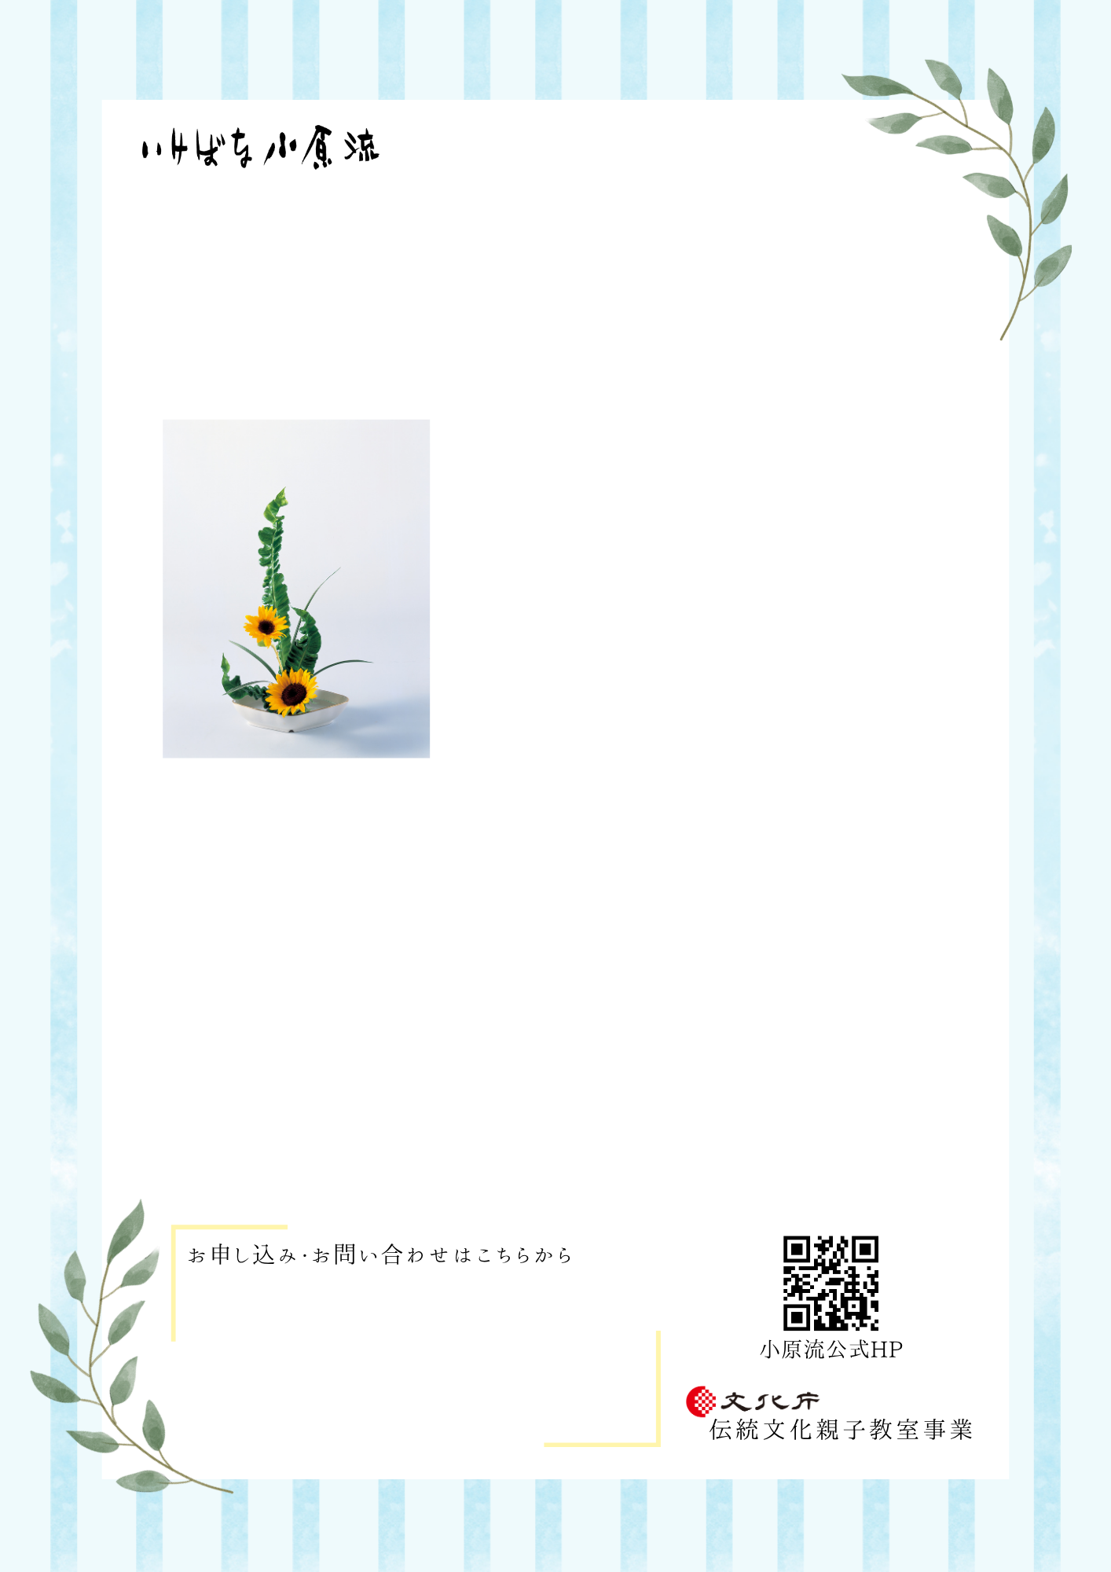
こども向け



お花に触れることで心が穏やかになります。また、日本の伝統文化や季節の行事などについても知識が広がります。
担当者：小原はな子
☎ ０３－５７７４－５８４５
✉ xxxxxxxxxx@xxx.jp
保護者のお声
・身近にある花に関心を持つようになり、花を楽しめるようになり、会話が増えた。
・教室開催前後の準備・片付けを積極的に手伝う様子に驚いた。
お花に触れることで心が穏やかになります。また、日本の伝統文化や季節の行事などについても知識が広がります。
・・
時 間 １０:００～１１:００
場 所 小原流会館1F
対象学年 年少から小学６年生
教室名 南青山地区伝統文化こども教室
費 用 １回５００円（別途花代１回８００円）
日 程 5/17（土）・6/21（土）

・7/19（土）9/20（土）

・10/18（土）・11/15（土）

週末のお休みを利用して
「いけばな」を体験してみませんか
いけばな教室

